- OBJETIVO
Prevenir la ocurrencia o repetición de lesiones a los colaboradores por accidentes o enfermedad laboral, así como el daño o deterioro de equipos e instalaciones.

Objetivos Específicos
Promover en los trabajadores de GLOBAL SERVICE LOGISTICS una cultura de prevención y seguridad en el desarrollo de sus actividades.

Garantizar que las instalaciones de las sedes de GLOBAL SERVICE LOGISTICS se encuentren en óptimas condiciones, con el fin de prevenir accidentes o incidentes laborales.

Garantizar que los equipos de emergencia se encuentren vigentes y en buen estado, con el fin de responder de manera adecuada a una situación de emergencias.

- ALCANCE
El programa aplica para todas las sedes de GLOBAL SERVICE LOGISTICS

- REFERENCIAS NORMATIVAS
Seguimiento al desempeño y auditoria
DECRETO 1972
ISO 39001
NTC ISO 9001
ISO 45001
- ABREVIATURAS Y GLOSARIO
Acción Correctiva. Acción tomada para eliminar la causa de una no conformidad detectada u otra situación no deseable

Acción Preventiva. Acción para eliminar o mitigar la(s) causa(s) de una no conformidad potencial u otra situación potencial no deseable.

Acto Inseguro. Conducta de la persona que por su acción u omisión conlleva a la violación de procedimientos, normas, leyes, reglamentos o prácticas seguras establecidas y que pueden causar accidentes.

Condición Insegura. Factor del medio ambiente de trabajo que puede provocar un accidente.

Inspecciones De Seguridad. Observación detallada de áreas o puestos de trabajo, para identificar problemas que pueden afectar el desarrollo normal del mismo y coordinar su corrección.

Lista De Chequeo. Herramienta para seguimiento, control y medición de los procesos.

Inspección Planeadas: Son las que se realizan con una periodicidad y propósito definido.

Inspección No Planeada: Su periodicidad no se encuentra definida y obedece a cambios locativos, reportes de condiciones inseguras y demás situaciones que vulneran la seguridad para los colaboradores en las instalaciones de la empresa o en los puestos de trabajo asignados.

- RESPONSABLES
Gerencia: Gestionar los recursos financieros para subsanar los hallazgos reportado durante las inspecciones.
Copasst: Responsables por programar y desarrollar las inspecciones de instalaciones, equipos de emergencia, elementos de protección personal y herramientas.
Elaborar los informes de inspecciones y gestionar ante la gerencia los recursos financieros para corregir los hallazgos evidenciados.
Comité de seguridad vial: Responsables por programar y desarrollar las inspecciones de vehículos equipos de emergencia, elementos de protección personal y herramientas.
Líder SIG y de seguridad vial: Responsable de hacer seguimiento al cumplimiento del programa de inspecciones de seguridad.
Recibirá los reportes de actos y condiciones inseguras, riesgos viales identificadas por los colaboradores; gestionará ante la Gerencia las acciones para implementar los controles
- DESCRIPCION DEL PROGRAMA

  - PREPARAR LA INSPECCIÓN
Elaborar el cronograma de inspecciones a desarrollar durante el año.
Para la inspección se debe preparar la lista de verificación de acuerdo con el formato de inspecciones de seguridad.
Seleccionar los responsables del desarrollo de la inspección
  - DESARROLLAR LA INSPECCIÓN
Desarrollar la inspección programa en el cronograma definido, siguiendo el formato de inspección definido.
Detectar los problemas u hallazgos durante el desarrollo de la inspección.
Informar a los responsables de los hallazgos durante el desarrollo de la inspección.
Identificar la causa básica del peligro con el fin de notificarlas.
Evaluar la probabilidad de ocurrencia
  - INFORME DE INSPECCIÓN
Enumerar los hallazgos y registras las evidencias de este para presentar a la gerencia.
Remitir registro de inspección y elaborar informe a la gerencia.
  - DESPUES DE LA INSPECCIÓN
Estimar la gravedad del hallazgo
Evaluar la probabilidad de ocurrencia de pérdida
Ponderar las alternativas de control
Priorizar las acciones correctivas
Asignar los responsables de ejecutar los controles

- INDICADORES Y METAS
Nombre indicador | Formula | Meta
Cumplimiento inspecciones | Inspecciones realizadas / Inspecciones planeadas | 100%
Eficiencia del programa inspecciones de seguridad | Hallazgos gestionados / hallazgos identificados | 80%

- COMUNICACIÓN
Este programa se socializa a los miembros del Copasst y comité de seguridad vial una vez al año.
- DOCUMENTOS Y REGISTROS ASOCIADOS.
- Procedimiento y matriz de Identificación de peligros, valoración del riesgo y determinación de controles.
- Manual del SV
- Cronograma de inspecciones de seguridad módulo de cronogramas KOIOS

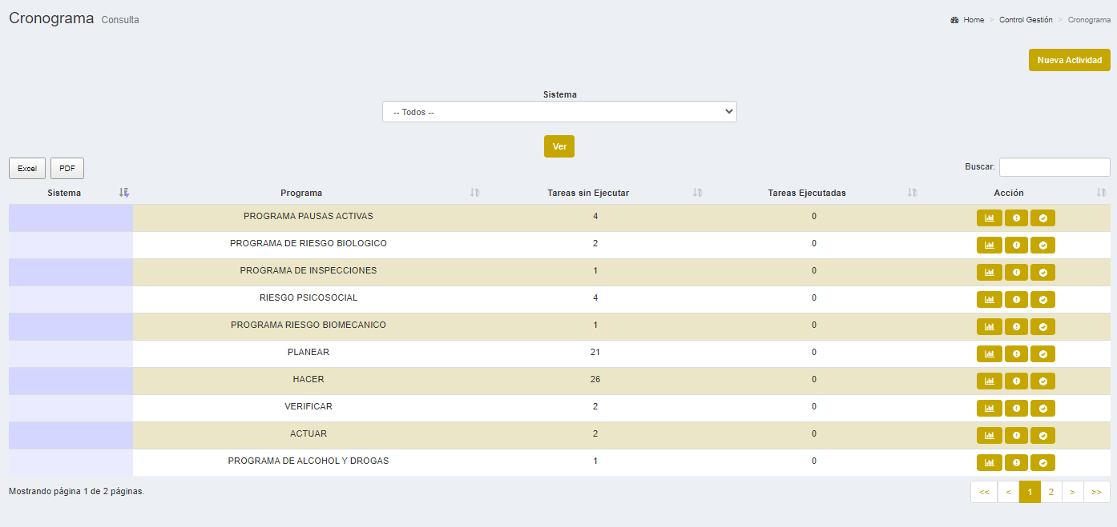

- Formato de inspecciones de seguridad módulo de auditorías KOIOS.
Dentro de la plataforma se crean las listas chequeo de las inspecciones y los informes de auditoria

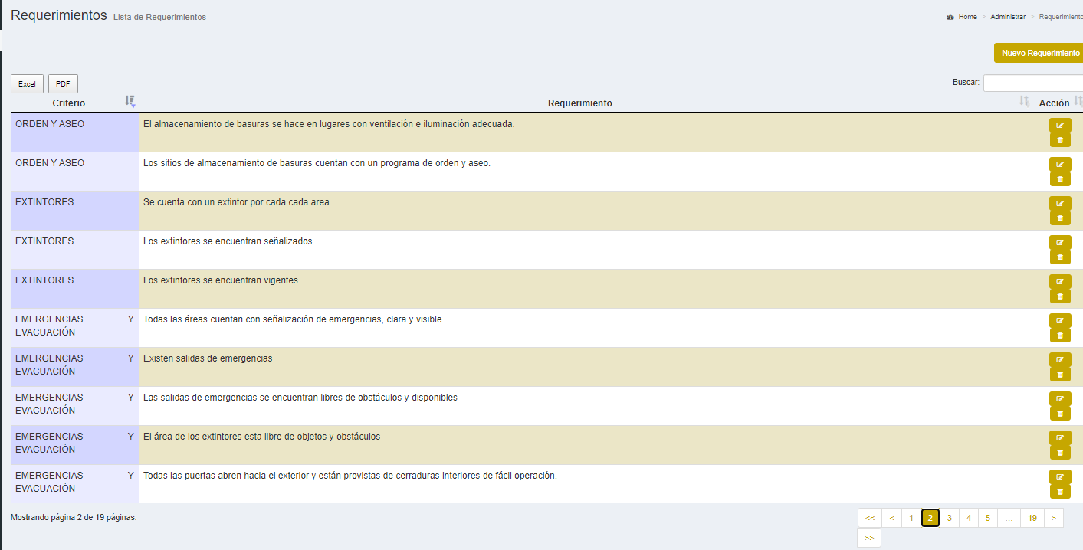

- CONTROL DE CAMBIOS
CONTROL DE CAMBIOS
VERSIÓN DEL DOC. | FECHA DEL CAMBIO | CAMBIO REALIZADO | VIGENCIA | NUEVA VERSIÓN
1 | 11/04/2021 | Creación del documento | DD / MM / AA | 0

